Муниципальное казенное учреждение
дополнительного образования
«Детская художественная школа»
Минераловодского муниципального округа
Ставропольского края

План урока по предмету (ДПОП) Живопись
«Рисование осеннего листа с натуры акварелью. Развитие навыков наблюдения и работы с цветом».

Подготовила
​​​​​​ Преподаватель МКУДО ДХШ
​​​​​​ Гусева М.А.

г. Минеральные Воды
2025 год

Тема: «Рисование осеннего листа с натуры акварелью. Развитие навыков наблюдения и работы с цветом».

Возрастная группа: обучающиеся 10-11 лет ДПОП «Живопись» Техника: акварель (a la prima, лессировка) Время: 2 часа.

Цель: Развитие у обучающихся навыков внимательного аналитического рисунка с натуры и умения видеть и передавать богатство цветовых оттенков природы с помощью акварельных техник.
Материалы для обучающихся:

Акварельная бумага (плотность не менее 200 г/м²), формат А4.
Простые карандаши (НВ).
Акварельные краски (не менее 12 цветов).
Кисти: белка или синтетика №№ 4, 6 (для заливок) и № 2 (для деталей).
Палитра (пластиковая или белая тарелка).
Вода в баночке, салфетки (х/б тряпочка).

Задачи:

Образовательные: Научить анализировать форму, конструкцию и цветовой нюанс природного объекта. Познакомить с этапами ведения многослойной акварельной работы.
Развивающие: Развивать глазомер, чувство цвета, композиционное мышление и аккуратность.
Воспитательные: Воспитывать бережное и внимательное отношение к природе, усидчивость и художественный вкус.

Методическая основа: В основу пособия положены принципы из книг Е. Залегиной, которые делают акцент на:

1. Свободе и смелости: Снятие страха перед чистым листом и «чистой» акварелью.
2. Важности наброска: Быстрый карандашный рисунок, схватывающий суть формы, а не ее контур.
3. Работе «по-сырому»: Активное использование техники a la prima для передачи живости и свежести.
4. Лессировках: Послойное насыщение цвета для достижения глубины и сложных оттенков.
5. Умении видеть нюансы: Поиск не одного, а множества оттенков внутри одного цветового пятна.

Ход занятия

I. Подготовительный этап (15 минут)

1. Организационный момент. Приветствие, проверка готовности материалов. Дети приносят на урок подготовленные образцы листьев, веточек, каштанов и т. Д.
2. Мотивация и беседа.
Педагог показывает 2-3 качественных репродукции акварельных работ, где детально проработана тема.
Вопросы обучающимся: «Что происходит с цветом листа осенью? Почему он становится таким сложным? Видите ли вы здесь только желтый и красный? Какие еще оттенки вы замечаете? (охры, умбры, охры, холодные сиреневые и зеленые тени)».
Совместный вывод: цвет листа неоднороден, он состоит из множества переплетающихся прозрачных оттенков, которые и должна передать акварель.
3. Тактильное и визуальное изучение натуры.
Каждому обучающемуся выдается по нескольким разных листьев или веточек (клен, дуб, ясень).
Задание: рассмотреть лист, отметить его особенности: симметричность/асимметрию, характер края, текстуру прожилок, как черешок крепится к пластине.
Предложить обратить внимание на разницу цвета с лицевой и обратной сторон.

II. Практическая часть

Этап 1: Компоновка и карандашный рисунок (15 минут)

Задача: Разместить лист на листе бумаги, передать его характер, пропорции и главные жилки.
Методика: Объяснить обучающимся, что не нужно обводить лист по контуру. Следует намечать легкими линиями общую массу, направление центральной оси, расположение основных элементов.
Важно! Рисунок должен быть максимально легким, без нажима, чтобы карандаш не проступал сквозь прозрачную краску и не пачкал ее.

Этап 2: Подмалёвок. Работа на сырой бумаге (a la prima) (15 минут)

Задача: Заложить основные цветовые пятна, передать общее впечатление от листа.
Методика: Предложить обучающимся обильно смочить чистой водой область внутри рисунка, не заходя сильно на контуры.
Пока бумага влажная, быстро вписать основные цвета, которые они видят: где-то желтая охра, где-то краплак красный. Краски будут растекаться и мягко смешиваться, создавая живописные переходы. Это основа сложного цвета.
Совет: Напомнить, что акварель любит смелость. Не нужно бояться делать яркие пятна — потом их можно будет приглушить следующими слоями.

Этап 3: Детализация и лессировка (30 минут)

Задача: Углубить цвет, прописать детали, прожилки, добавить тени и нюансы.
Методика: Дождаться полного высыхания подмалёвка. Теперь работа ведется по сухой бумаге.
Нужно смешивать более насыщенные, темные оттенки (добавляя синий, умбру, виридоновую зеленую) и прозрачными слоями (лессировками) усиливать цвет в теневых частях, у прожилок, у краев листа.
Прожилки не прорисовываются черной краской. Нужно показать их цветом: они могут быть темно-красными, темно-зелеными или темно-коричневыми. Лучший способ — написать пространство вокруг прожилки более темным цветом, либо аккуратно «вытянуть» влажной кистью пигмент от еще влажной прожилки.
Важно: Каждый новый слой должен наноситься на полностью просохший предыдущий.

Этап 4: Обобщение. Работа с фоном (5 минут)

Задача: Не дать работе выглядеть «наклеенной». Связать объект с фоном.
Методика: Кончик кисти с чистой водой можно пройти по контуру листа, слегка размыв его, чтобы смягчить границу. Либо самым легким прозрачным оттенком (смесь серого или охры с большим количеством воды) наметить тень от листа или нейтральный фон рядом.

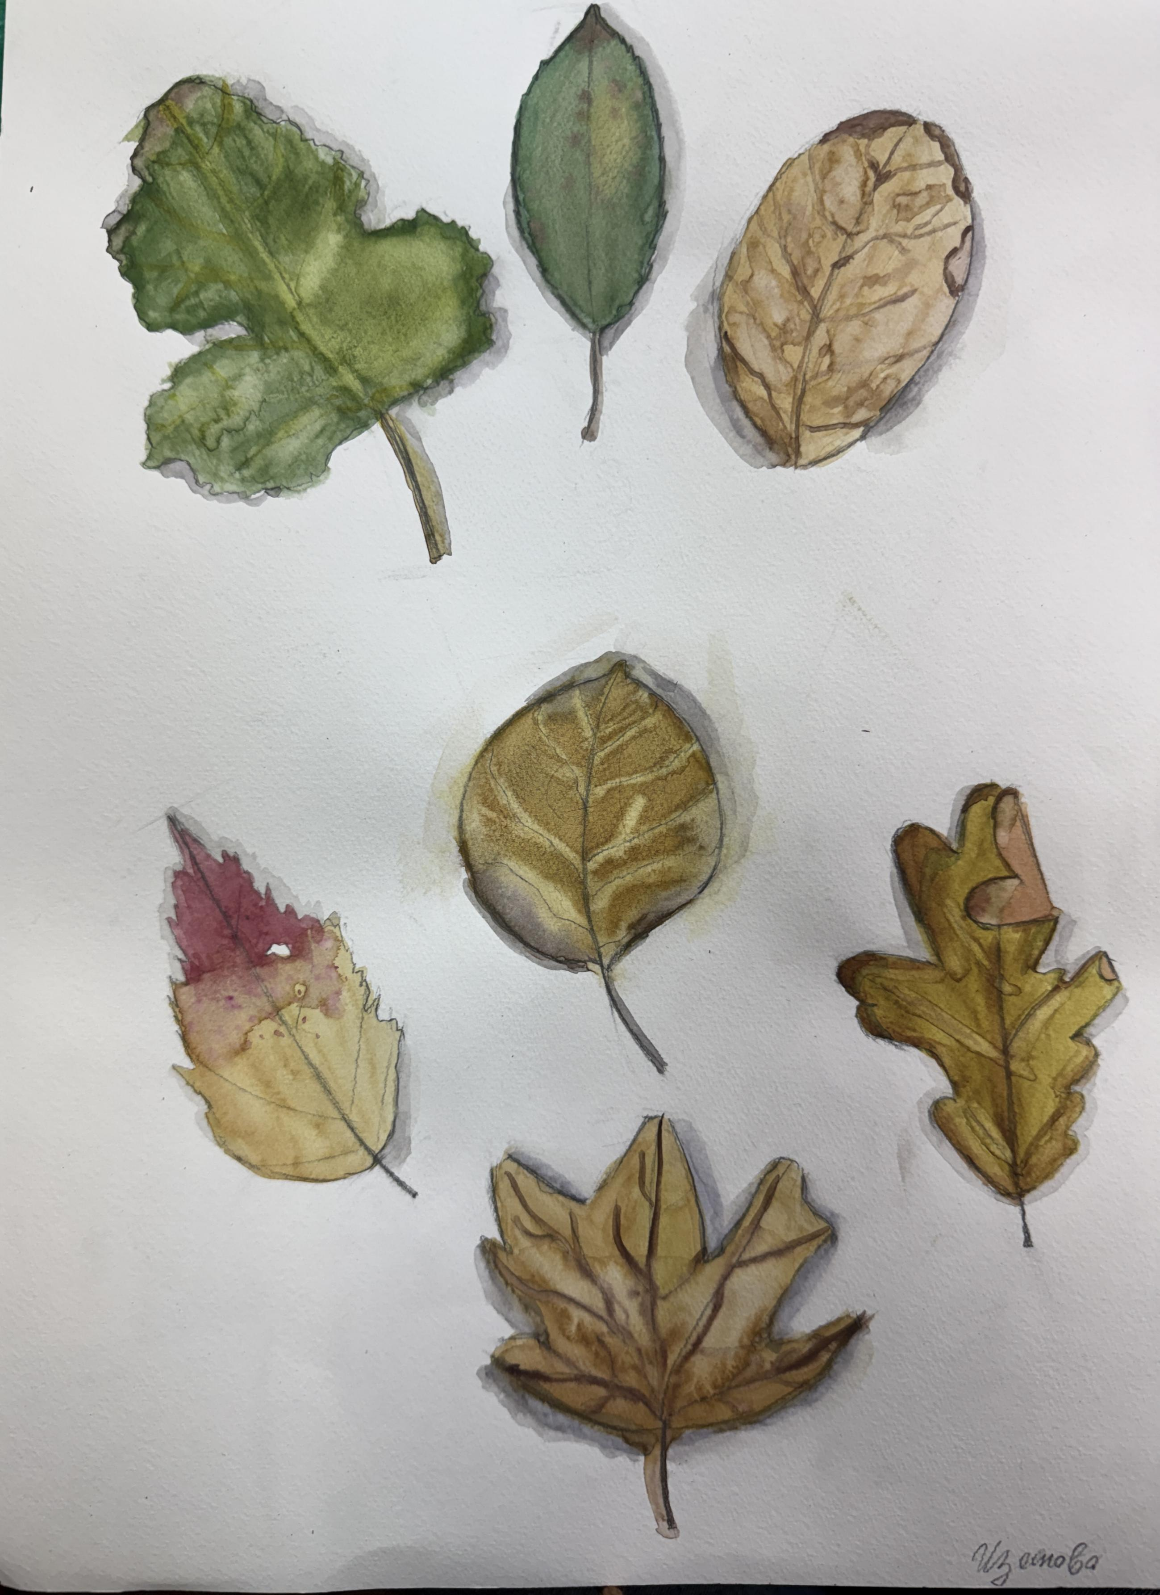
Приложение примеры работ выполненных по методической разработке
